Café-mémoire
De Concarneau / Trégunc

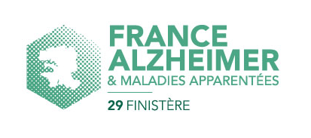Association

Centre de Soins de Concarneau
______ et des Environs _______
Ouvert à tous !
« Venez échanger avec d’autres familles sur les troubles de la mémoire… »
septembre | 2 La Maladie de type Alzheimer : des questions ?
 | 16 Gestes utiles : transferts, fausses routes…Danièle et Cécile, 2 infirmières
 | 30 Orthophonie : une aide précieuse, Madame Rolland-Monnoury, orthophoniste
octobre | 14 Gym douce à proposer à domicile, Annie Despaigne, bénévole (ex-kiné)
 | 28 Directives anticipées, loi Claeys/Léonetti, de 2016 , ADMD 29, Madame Guillamet
novembre | 25 La recherche scientifique ? Programmes aidés par France Alzheimer et autres pistes
décembre | 9 La place d’aidant familial face aux aidants professionnels ?
 | 23 Café-festif : surprise !

De 14H à 16H30, Café « Le Kilbeggan» Trégunc
France Alzheimer 29 : 02.98.44.90.27 Centre de Soins Lanriec : 02.98.97.42.40

